**TUGAS**

**Proyek Perangkat Lunak**



Disusun Oleh:

Lutfi Achmad Siswandro (A11.2019.12170)

Rifqi Mulya Kiswanto (A11.2019.12186)

Bayu Rusdiansyah (A11.2019.12280)

**FAKULTAS ILMU KOMPUTER**

**UNIVERSITAS DIAN NUSWANTORO**

**SEMARANG**

**TAHUN**

**2022**

# DAFTAR ISI

# USER STORY

User Story memiliki 3 bagian yaitu :

1. Data pengguna game
2. Reward
3. Menu

#User Story 1

1. Sebagai User, Saya ingin mendata siapa saja yang memakai board game dengan menuliskan nama dan jam bermain.
2. Sebagai User, Saya ingin mendata siapa saja yang memakai board game dengan menunjukan ktp.

#User Story 2

1. Sebagai User, Saya akan memberikan diskon 20% permenu bagi pengunjung langganan.
2. Sebagai User, Saya akan memberikan Voucher minum gratis kepada pengunjung langganan.

#User Story 3

1. Sebagai User, Saya ingin menambah menu makanan dan minuman baru.
2. Sebagai User, Saya akan menyediakan menu yang berbeda tiap akhir pekan.

# LIST KEBUTUHAN

## Kebutuhan Teknis

Dalam Website Restoran ini, kebutuhan teknis yang perlu dibuat yaitu:

1. Program
   1. Membuat Menu Digital untuk pemesanan dan pembayaran makanan
   2. Membuat member online bagi pengunjung yang berminat
   3. Deskripsi dalam penggunaan dan tata cara setiap Board Game
   4. Melacak atau mentrack peminjam game dengan menuliskan nama peminjaman di aplikasi
2. Metode Perencanaan Proyek
3. Penjadwalan atau Timeline Gantt Chart
4. Sumber Daya Manusia

## Kebutuhan Non-Teknis

Dalam Website Restoran ini, kebutuhan non teknis yang perlu dibuat yaitu:

1. Memberikan potongan harga bagi member yang sering mengunjungi
2. Surat Perjanjian dengan Klien atau Owner

# WORK BREAKDOWN STRUCTURE

1. **Owner : Ardiawan Bagus Harisa S.Kom, M.Sc**

Owner adalah sebuah pemilik usaha atau pemimpin usaha.

1. **Manager Proyek : Lutfi Achmad Siswandro**

Manager Proyek adalah seseorang yang mempunyai tanggung jawab penuh terhadap tercapainya tujuan dan sasaran proyek dengan pemimpin/pemilik. Tugas manager proyek yaitu memimpin dibawah tanggung jawab owner, merencanakan, mengkoordinasi, dan mengendalikan sumber daya yang ada.

1. **Requirements : Rifqi Mulya Kiswanto**

Requirements adalah layanan (services) dan batasan bagi sistem yang akan dibuat dan batasan dari sistem dan matematis fungsi dari sistem yang akan dibuat dan bertanggung jawab terhadap Manager Proyek.

1. **Desain : Bayu Rusdiansyah**

Desain sebagai menganalisis situasi, merencanakan strategi dan struktur agar menghasilkan sebua sebuah project yang baik dan terstruktur. Tugas desain yaitu identifikasi program, formulasi program, dan perencanaan monitoring.

1. **Construction : TIM**

Construction merupakan tahapan untuk melakukan pembuatan program yang dilakukan oleh TIM yaitu : Manager Proyek, Requirements, dan Desain

1. **Testing : TIM**

Testing merupakan bagian melakukan tahapan uji program yang digunakan untuk mencari adanya eror dan juga meminimalisir adanya bug.

# TIMELINE GANTT CHART

Merah : Lutfi Achmad Siswandoro (100.000 x 2) = (200.000) + (500.000) = 700.000

Biru : Bayu Rusdianyah (100.000 x 3) = (300.000) + (250.000) = 550.000

Ungu : Rifqi Mulya Kiswanto (100.000 x 4) = (400.000) + (250.000) = 650.000

Hijau : TIM (50.000 x 3) = (150.000 x 25) = (3.750.000) = 3.750.000

Total = 5.650.000

|  |  |  |  |  |  |  |  |  |  |  |  |  |  |  |  |  |  |  |  |  |  |  |  |
| --- | --- | --- | --- | --- | --- | --- | --- | --- | --- | --- | --- | --- | --- | --- | --- | --- | --- | --- | --- | --- | --- | --- | --- |
| NO | Kebutuhan Proyek | JUNI | | | | JULI | | | | AGUSTUS | | | | SEPTEMBER | | | | OKTOBER | | | | PERSONIL | |
| 1 | 2 | 3 | 4 | 1 | 2 | 3 | 4 | 1 | 2 | 3 | 4 | 1 | 2 | 3 | 4 | 1 | 2 | 3 | 4 |  |
|  | **PERENCANAAN PROYEK** |  |  |  |  |  |  |  |  |  |  |  |  |  |  |  |  |  |  |  |  |  |
| 1. | Persiapan Proyek |  |  |  |  |  |  |  |  |  |  |  |  |  |  |  |  |  |  |  |  |  |
| 2. | Rekrutmen Anggota Proyek |  |  |  |  |  |  |  |  |  |  |  |  |  |  |  |  |  |  |  |  |  |
| 3. | Perancangan Kebutuhan Proyek |  |  |  |  |  |  |  |  |  |  |  |  |  |  |  |  |  |  |  |  |  |
|  |  |  |  |  |  |  |  |  |  |  |  |  |  |  |  |  |  |  |  |  |  |  |
|  | **PELAKSANAAN PROYEK** |  |  |  |  |  |  |  |  |  |  |  |  |  |  |  |  |  |  |  |  |  |
| 4. | **Pengumpulan Data** |  |  |  |  |  |  |  |  |  |  |  |  |  |  |  |  |  |  |  |  |  |
|  | Eksplorasi dan Analisis |  |  |  |  |  |  |  |  |  |  |  |  |  |  |  |  |  |  |  |  |  |
|  | Pengumpulan Data dan Dokumentasi |  |  |  |  |  |  |  |  |  |  |  |  |  |  |  |  |  |  |  |  |  |
| 5. | **Analisis Sistem** |  |  |  |  |  |  |  |  |  |  |  |  |  |  |  |  |  |  |  |  |  |
|  | Analisis Masalah Sistem |  |  |  |  |  |  |  |  |  |  |  |  |  |  |  |  |  |  |  |  |  |
|  | Analisis Masukan dan Pengeluaran |  |  |  |  |  |  |  |  |  |  |  |  |  |  |  |  |  |  |  |  |  |
|  | Analisis Kebutuhan |  |  |  |  |  |  |  |  |  |  |  |  |  |  |  |  |  |  |  |  |  |
|  | Dokumentasi Hasil Analisis |  |  |  |  |  |  |  |  |  |  |  |  |  |  |  |  |  |  |  |  |  |
| 6. | **Perencanaan Sistem** |  |  |  |  |  |  |  |  |  |  |  |  |  |  |  |  |  |  |  |  |  |
|  | Perancangan Sistem (Proses, Masukan, Keluaran) |  |  |  |  |  |  |  |  |  |  |  |  |  |  |  |  |  |  |  |  |  |
|  | Desain Website |  |  |  |  |  |  |  |  |  |  |  |  |  |  |  |  |  |  |  |  |  |
|  | Perancangan Database |  |  |  |  |  |  |  |  |  |  |  |  |  |  |  |  |  |  |  |  |  |
|  | Persetujuan Hasil Rancangan dan Revisi |  |  |  |  |  |  |  |  |  |  |  |  |  |  |  |  |  |  |  |  |  |
| 7. | **Implementasi Sistem** |  |  |  |  |  |  |  |  |  |  |  |  |  |  |  |  |  |  |  |  |  |
|  | Pembuatan Website |  |  |  |  |  |  |  |  |  |  |  |  |  |  |  |  |  |  |  |  |  |
|  | Instalasi |  |  |  |  |  |  |  |  |  |  |  |  |  |  |  |  |  |  |  |  |  |
|  | Testing |  |  |  |  |  |  |  |  |  |  |  |  |  |  |  |  |  |  |  |  |  |
|  | Penyerahan Laporan Hasil |  |  |  |  |  |  |  |  |  |  |  |  |  |  |  |  |  |  |  |  |  |
|  |  |  |  |  |  |  |  |  |  |  |  |  |  |  |  |  |  |  |  |  |  |  |
|  | **PENUTUPAN PROYEK** |  |  |  |  |  |  |  |  |  |  |  |  |  |  |  |  |  |  |  |  |  |
| 8. | Evaluasi Proyek |  |  |  |  |  |  |  |  |  |  |  |  |  |  |  |  |  |  |  |  |  |
| 9. | Proyek Selesai |  |  |  |  |  |  |  |  |  |  |  |  |  |  |  |  |  |  |  |  |  |

# HARGA PROJECT (COST)

|  |  |  |  |
| --- | --- | --- | --- |
| NO | Nama Barang | Quantity | Biaya |
| **Biaya Perangkat Keras** | | | |
| 1. | Komputer (Core i7 gen 8, SDD 1 TB, RAM 8 GB) | 1 | Rp. 15.000.000 |
| 2. | Keyboard | 1 | Rp. 300.000 |
| 3. | Mouse | 1 | Rp. 100.000 |
| 5. | Kabel HDMI | 1 | RP. 50.000 |
| 6. | Kabel LAN | 1 | RP. 100.000 |
|  |  |  |  |
| **Biaya Perangkat Lunak** | | | |
| 7. | Windows | 1 | Rp 250.000 |
| 8. | Perangkat pendukung |  |  |
|  |  |  |  |
| **Biaya Tenaga Kerja** | | | |
| 9. | Project Manager dan System Analist | 1 | Rp. 5.000.000 |
| 10. | Database Desaigner | 1 | Rp. 3.500.000 |
| 11. | Tenaga Ahli | 1 | Rp. 2.000.000 |
| 12. | Support System | 1 | Rp. 1.000.000 |
|  |  |  |  |
| **Biaya Proyek** | | | |
| 13. | Tahap Perencanaan | 1 | Rp. 3.500.000 |
| 14. | Tahap Analisis | 1 | Rp. 3.000.000 |
| 15. | Tahap Testing dan Implementasi | 1 | Rp. 2.000.000 |
| 16. | Tahap Maintenance | 1 | Rp. 2.000.000 |
|  |  | 1 | Rp. 2.500.000 |
|  | TOTAL | 16 | Rp. 38.300.000 |

# WIREFRAME

Wireframe kami memilih menggunakan whimsical sebagai editor UI/UX dibawah ini adalah link dari hasil yang sudah dibuat :

Link : <https://whimsical.com/board-caffe-D4zWtYkoUZFNh3mgFBC8KJ>

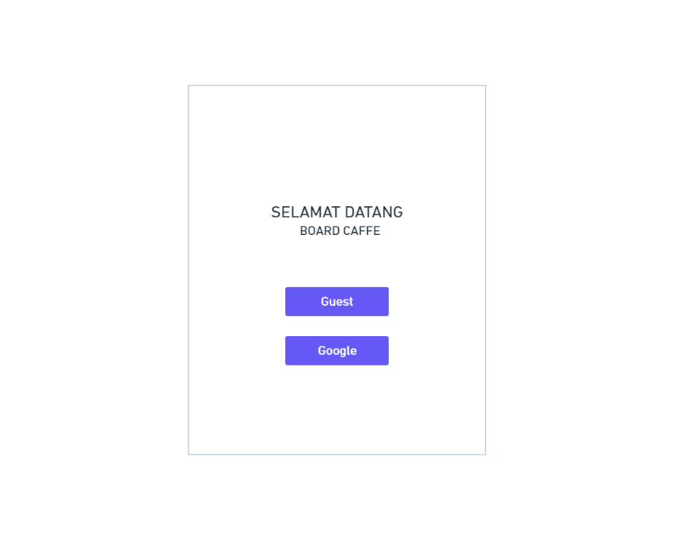

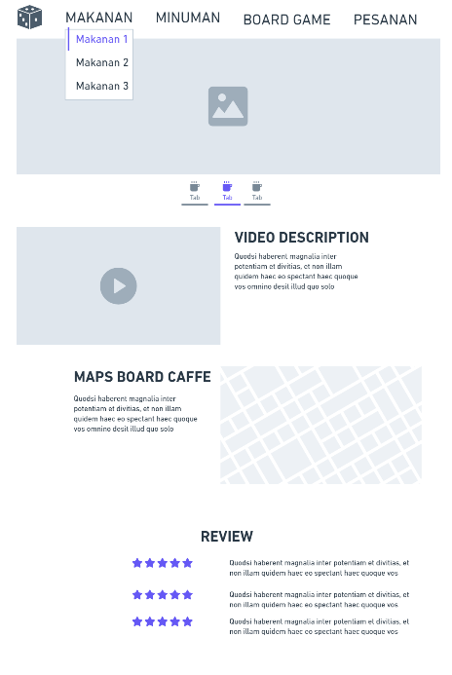Gambar . Login

Gambar . Menu Utama

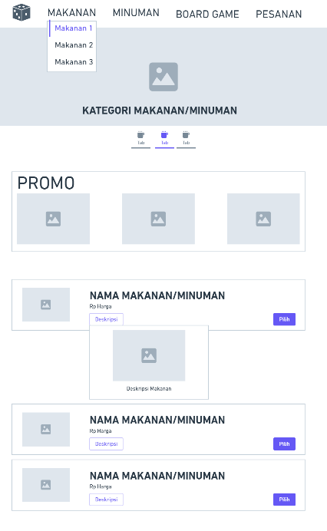

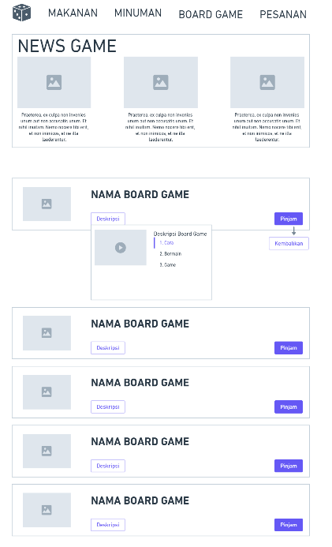Gambar . Menu Makanan atau Minuman

Gambar . Menu Board Game

Gambar .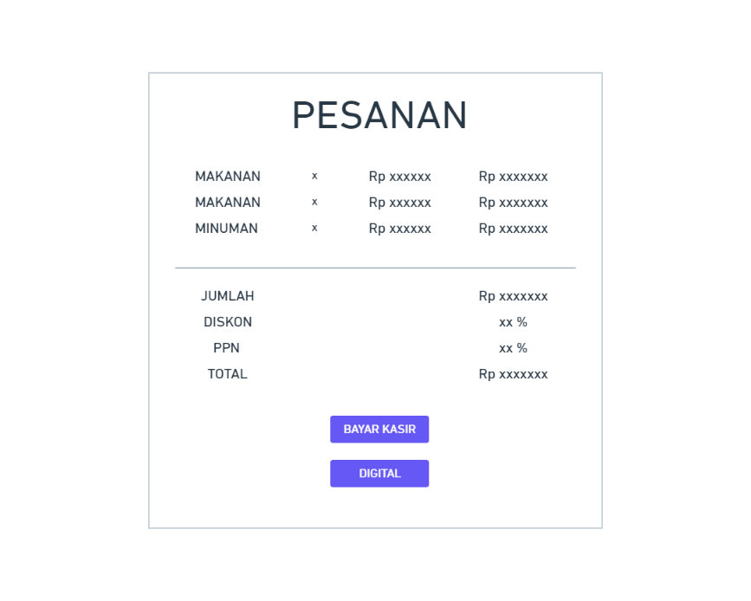 Menu Pesanan

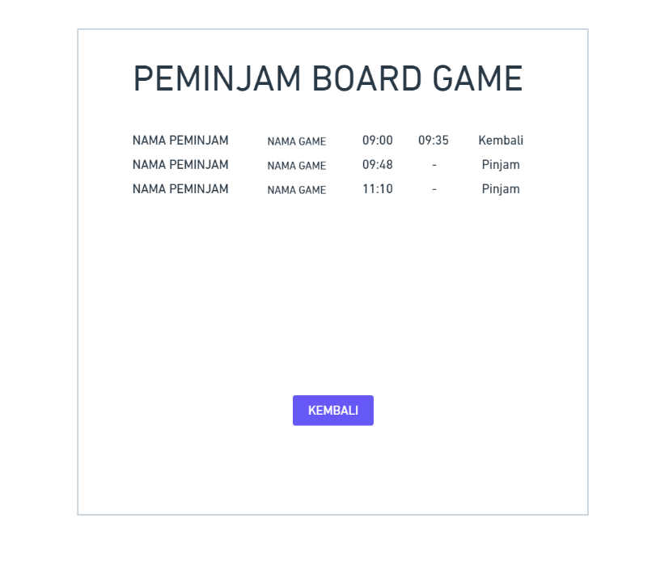

Gambar . Menu Peminjam Board Game

# METODE

Metode dalam pengerjaan proyek perangkat lunak yang akan dilakukan pada proyek ini akan dilakukan:

Pertemuan : Offline

Tempat : Jl. Timoho Raya No.18, Bulusan, Kec. Tembalang, Kota Semarang, Jawa Tengah 50277

Hari : Setiap Jumat

Waktu : 09.00 – Selesai

Pembahasan : Progress Proyek Mingguan